Vejledning til udfyldelse af afstemningsbog ved valg i Albertslund Kommune

Denne vejledning gennemgår udfyldelsen af afstemningsbøger i forbindelse med valg i Albertslund Kommune. Det er et supplement til de ting, der står i selve afstemningsbogen, og skal ses som en hjælp til korrekt udfyldelse og kontrol af afstemningsbogen. Efter udfyldelse af afstemningsbogen skal det tilhørende regneark udfyldes ud fra de henvisninger til afstemningsbogen, der er i regnearket.
Vejledningen er ikke en guide, der først skal bruges på valgaftenen. Det er en vejledning, der skal bruges i forberedelsen til valgdagen, så afstemningsbogen på forhånd er kendt stof for holdlederen og holdlederassistenten.
Alt tekst markeret med gul baggrund er direkte afskrivninger fra afstemningsbogen, og skal gøre det tydeligt hvad der skal skrives hvor. Alt tekst med grøn henviser til regnearket der skal udfyldes og sendes til valgsekretariatet.
Indhold
Side 1: Forside 2
Side 2: Valgstyrerne 2
Side 3: Brevstemmer 2
Side 4: Forløbet af afstemningen 3
Side 5: Bedømmelse af stemmesedlers ugyldighed 3
Side 6: Stemmeoptælling 5
Side 7: Forløb af stemmeoptællingen 6
Side 8: Afslutning af stemmeoptælling 7

Side 1: Forside
På forsiden ses hvilket valg der er tale om samt hvilke afstemningsområde og afstemningssted afstemningsbogen vedrører. Der skal ikke udfyldes noget.

Side 2: Valgstyrerne
Øverste halvdel af siden viser de politisk udpegede valgstyrere til at lede afstemningen. Hvis nogle af de udpegede ikke har været til stede på valgdagen skal det skrives på de første stiplede linjer, men det bør ikke være tilfældet.
Nederst på siden er der tre linjer, der skal udfyldes, hvis de ikke er forhåndsudfyldt:
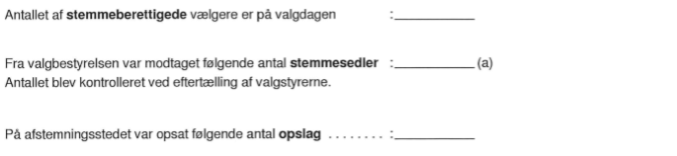
- Antal stemmeberettigede vælgere på valgdagen. Øverste boks i regnearket, B5
Linjen er forhåndsudfyldt fra dagen inden, men der kan være ændringer i tilfælde af dødsfald eller lignende. Hvis der er ændringer giver Borgerservice information om det. Tallet viser samtlige borgere, der kan stemme på afstemningsstedet.
- Fra valgbestyrelsen var modtaget følgende antal stemmesedler (a). Boks to i regnearket, B7
Stemmesedlerne er blevet talt dagen inden valget, og feltet er derfor udfyldt på forhånd. Der eftertælles ikke på valgdagen. Typisk er der tildelt et helt antal hundrede stemmesedler i bundter af 100 stk.
- På afstemningsstedet var opsat følgende antal opslag. Ikke med i regnearket
I valglokalerne hænger et antal opslag med valgforbund og kandidater. Opslagene tælles og antallet skrives på linjen her.

Side 3: Brevstemmer
Side 3 vedrører kun brevstemmer! Noget er udfyldt inden valgdagen, hvor brevstemmerne bliver talt, og noget udfyldes på valgdagen i forbindelse med optællingen.
Øverst på siden noteres det, hvis nogle af valgstyrerne ikke deltog i gennemgang af de modtagne brevstemmer. Herunder udfyldes felt (b) med det samlede antal modtagne brevstemmer (udfyldes inden afstemningsdagen).
Derudover udfyldes skemaet under punkt (b). Dette skema handler om hvor mange af de modtagne brevstemmer, der ikke er kommet i betragtning. I linjerne 1-7 skrives hvor mange stemmesedler, der af hver af de nævnte årsager ikke kom i betragtning (skemaet er udfyldt inden valgdagen; bemærk, at ”taget i betragtning” ikke er det samme som ”gyldige” stemmer).
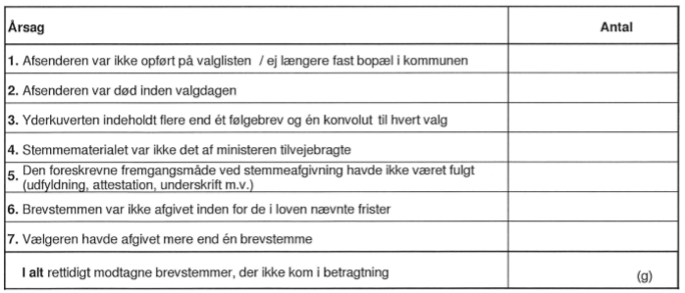
I nederste linje i skemaet: I alt rettidigt modtagne brevstemmer, der ikke kom i betragtning (g) B38 skrives summen af linje 1-7, altså det samlede antal brevstemmer, der ikke kom i betragtning.
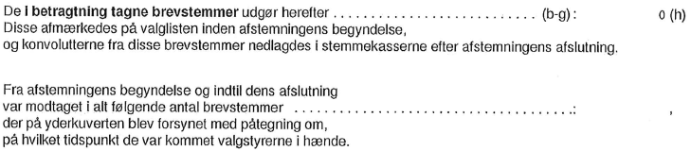
Under skemaet udfyldes linjen: De i betragtning tagne brevstemmer udgør herefter (h) Boks to felt to i regnearket, B8
Her indtastes tallet i linje (b) fratrukket tallet i linje (g), altså det samlede antal stemmer til det valg, afstemningsbogen vedrører. Det er disse stemmesedler, der lægges i valgurnen.
Nederst på siden indtastes det antal brevstemmer, der måtte være kommet i løbet af dagen. De er ikke rettidigt indkomne, og skal derfor ikke tælles med.

Side 4: Forløbet af afstemningen
Øverst på siden er der plads til, at valgstyrerne kan skrive, hvis der har været bemærkninger til valghandlingen, der skal noteres. Derudover skrives det ind, hvilket klokkeslæt afstemningsstedet blev lukket. (Bemærkninger er alle væsentlige hændelser af betydning for afstemningen. Det kan eksempelvis være en borger, der af valgstyreformanden har fået lov til at stemme selvom vedkommendes valgkort er brugt, hvis der er begrundet mistanke om misbrug af valgkortet.)
Nederst på siden skrives det samlede antal ugyldige stemmesedler på sidste linje.

Side 5: Bedømmelse af stemmesedlers ugyldighed
Siden indeholder tre skemaer, der skal udfyldes. Det første og andet er ens, og vedrører henholdsvis ugyldige stemmesedler fra afstemningsstedet og ugyldige brevstemmer. Det sidste er en sammentælling af de to foregående skemaer.
Gennemgang af skema med ugyldige stemmesedler fra afstemningssted og ugyldige brevstemmer (opbygningen er ens for stemmesedler fra afstemningsstedet og brevstemmer; skemaet gennemgås kun en gang i vejledningen):

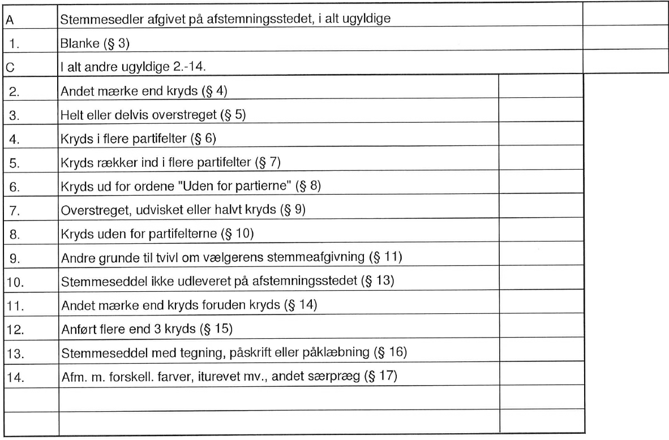
- Stemmesedler afgivet på afstemningsstedet, i alt ugyldige, fanen ”ugyldighedsgrunde” i regnearket
Her skrives det samlede antal ugyldige stemmesedler afgivet på afstemningsstedet. Tallet skal være lig med de to efterfølgende linjer (1. og C) lagt sammen (for brevstemmer er det linje B, og her er det linje 21 og D der skal lægges sammen).
- Blanke (§3)
Her skrives det samlede antal blanke stemmesedler afgivet på afstemningsstedet (for brevstemmer er det linje 21.).
- I alt andre ugyldige 2.-14.
Her skrives det samlede antal ugyldige stemmesedler ud over de blanke, der er afgivet på afstemningsstedet. Tallet er en sum af de efterfølgende linjer 2 til 14. (For brevstemmer er det linje D, og her er det linje 22. til 32 der skal tælles sammen). Det er vigtigt at ugyldighedsgrunde udfyldes allerede ved optællingen på valgaftenen.
Under de tre overordnede tal noteres det hvor mange ugyldige stemmer der skyldes hvilke paragraffer.
Nederst på siden ses det tredje skema, der tæller konklusionerne fra de to foregående sammen:
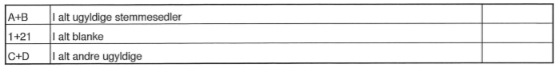
- A+B I alt ugyldige stemmesedler
  - Her tælles de ugyldige stemmesedler sammen, både brevstemmer og stemmesedler fra afstemningsstedet. Tallet er en sum af linje A og B og skal afstemmes med tallet nederst på side 4.
- 1+21 I alt blanke
  - Her tælles de blanke stemmesedler sammen, både brevstemmer og stemmesedler fra afstemningsstedet. Tallet er en sum af linje 1 og 21.
- C+D I alt andre ugyldige
  - Her tælles de øvrige ugyldige stemmesedler sammen, både brevstemmer og stemmesedler fra afstemningsstedet. Tallet er en sum af linje C og D, og dermed også en sum af linje 2 til 14 plus linje 22 til 32.

Side 6: Stemmeoptælling
Siden indeholder et skema, hvor stemmerne skal tælles op og fordeles på partierne/kandidater uden for partierne. Ud for hvert partinavn skrives hvor mange stemmer der er givet på de enkelte partier. Tallene skrives ligeledes ind i den store boks i regnearket.
Under listen med partier er der fire rækker, der skal udfyldes med andre tal:
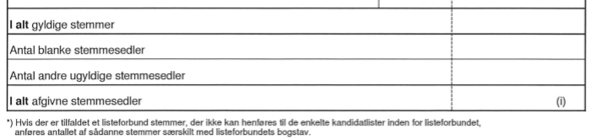
- I alt gyldige stemmer
  - Her regnes alle ovenstående tal sammen, dvs. hvor mange stemmer partierne til sammen har fået.
- Antal blanke stemmesedler Boks tre i regnearket efter partistemmerne er skrevet ind, B29.
  - Her skrives antal blanke stemmesedler i alt. Tallet findes i 3. skema på side 5.
- Antal andre ugyldige stemmesedler Boks tre i regnearket efter partistemmerne er skrevet ind, B30.
  - Her skrives antal andre ugyldige stemmesedler i alt. Tallet findes i 3. skema på side 5.
- I alt afgivne stemmesedler (i)
  - Her skrives det samlede antal afgivne stemmer, dvs. summen af gyldige stemmer, blanke stemmer og andre ugyldige stemmer (de tre ovenstående tal lagt sammen).
Nederst på siden udfyldes tal til afstemning:
- Antal vælgere, der ifølge valglisten havde afgivet stemme, til sammenligning, i regnearket, B36
  - Tæl antal krydser i valglisten og skriv ind her. Det skal være ens med antal brugte valgkort og linjen ovenfor ”I alt” (i).

Side 7: Forløb af stemmeoptællingen
Øverst er der plads til at skrive, hvis der er konstateret uoverensstemmelser under stemmeoptællingen, der giver anledning til bemærkninger. Derudover skal det skrives hvornår resultatet bliver meldt ind til valgsekretariatet (formanden for valgbestyrelsen).
Nederst på siden skal der laves stemmeseddelregnskab. Alle tal skrives både i afstemningsbogen og i regnearket. Skemaet i afstemningsbogen svarer en til en til regnearket, hvor alle tal er trukket fra andre indtastninger:
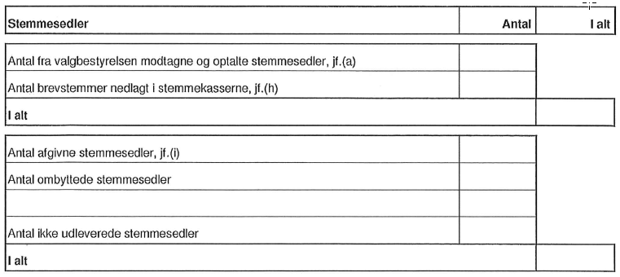
- Antal fra valgbestyrelsen modtagne og optalte antal stemmesedler (a).
  - I felt (a) på side 2 er der forhåndsudfyldt, hvor mange stemmesedler der er modtaget. Tallet skrives ind her.
- Antal brevstemmer nedlagt i stemmekasserne (h)
  - I felt (h) på side 3 er det beregnet og indskrevet, hvor mange brevstemmer der er lagt i stemmekasserne/valgurnerne. Tallet skrives ind her.
- I alt
  - Summen af de to ovenstående, (a) plus (h), skrives på linjen; det viser, hvor mange stemmesedler der i alt er i lokalet.
- Antal afgivne stemmesedler (i)
  - I felt (i) på side 6 er det beregnet og indskrevet, hvor mange afgivne stemmesedler der er i alt. Dette skrives ind her.
- Antal ombyttede stemmesedler Nederst på første side i regnearket, B32
  - I dette felt skrives hvor mange stemmesedler der er blevet ombyttet i løbet af dagen. Det er stemmesedler, der er blevet udleveret til vælgere, men som efterfølgende er blevet ombyttet fordi der er afkrydset forkert eller lignende.
- Antal ikke udleverede stemmesedler Nederst på første side i regnearket, B34
  - De ikke udleverede stemmesedler tælles sammen. Bundter der ikke er åbnet behøves ikke tælles, men indeholder det antal, der skal være i dem. Åbne bundter tælles og tallet skrives i cellen.
- I alt
  - De ovenstående 3 tal lægges sammen og skrives i feltet. Dette felt skal være lig med det ”i alt ”-felt, der ovenfor viste det samlede antal stemmesedler.

Side 8: Afslutning af stemmeoptælling
På sidste side skriver valgstyrerne under på afstemningsbogen, og denne afleveres sammen med stemmesedlerne og det øvrige valgmateriale jf. pakkelisten.

